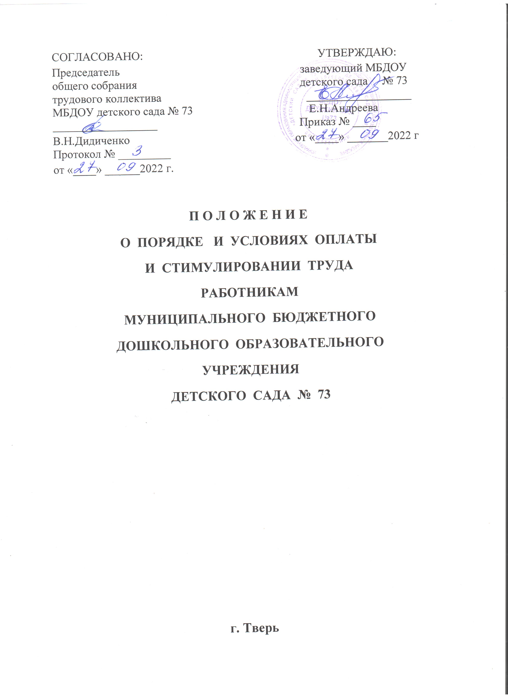

- Общие положения.
  - Настоящее положение «О порядке и условиях оплаты и стимулировании труда работникам МБДОУ детского сада № 73» (далее – Положение) разработано в соответствии с требованиями трудового законодательства и иных нормативных правовых актов, содержащих нормы трудового права, в соответствии с Постановлением Главы администрации города Твери от 12.12.2008 года № 3468 «Об утверждении Положения об установлении труда в муниципальных учреждениях города Твери», Постановлением Главы администрации города Твери от 17.12.2008 г. № 3588 «Об утверждении «Положения о порядке и условиях оплаты и стимулирования труда в муниципальных учреждениях образования города Твери», приказом Управления образования администрации города Твери от 22.12.2008 г. № 192 «О введении новой системы оплаты труда в отрасли «Образование», Постановлением Главы администрации г. Твери «О внесении изменений в постановление Главы администрации города от 17.12.2008 №3588 «Об утверждении «Положения о порядке и условиях оплаты и стимулирования труда в муниципальных учреждениях образования города Твери», Постановлением правительства Тверской области № 535-пп от 20.09.2022 «О несении изменений в постановление Правительства Тверской области от 18.08.2017 № 247-пп.
  - Положение устанавливает порядок и условия оплаты труда и разработано в целях усиления материальной заинтересованности работников детского сада в повышении качества воспитательного, образовательного, коррекционного процесса, развития творческой активности и инициативы, сохранения здоровья воспитанников, закрепления высококвалифицированных кадров.
  - Положение является локальным нормативным актом детского сада, регулирующим порядок применения различных видов и определения размеров материального стимулирования, устанавливает виды, правила предоставления стимулирующих выплат и порядок распределения стимулирующей части фонда оплаты труда работникам МБДОУ детского сада № 73.
  - Объём средств, направляемых на стимулирующие выплаты не педагогическим работникам детского сада, зависит от размера фонда оплаты труда, который определяется Учредителем и зависит от остатков средств, после распределения должностных окладов и компенсационных выплат.
  - Объём средств, направляемых на стимулирующие выплаты педагогическим работникам детского сада, реализующих основную общеобразовательную программу дошкольного образования зависит:
- от выделенной субсидии, необходимой для достижения среднемесячной заработной платы по МБДОУ детскому саду № 73, доведённой Учредителем.
  - Условия оплаты труда, включая размер должностного оклада работника, компенсационных выплат и стимулирующих выплат являются обязательным для включения в трудовой договор.
  - Оплата труда работников, занятых по совместительству, а также на условиях неполного рабочего дня, или неполной рабочей недели, производится пропорционально отработанному времени, либо в зависимости от выполненного объёма работ. Определение размеров заработной платы по основной должности, а также по должности, занимаемой в порядке совместительства, производится раздельно по каждой должности (виду работ).
  - Заработная плата работника предельным размером не ограничивается.

II. Порядок и условия оплаты труда.
2.1. Должностные оклады работников образования устанавливаются на основе отнесения занимаемых ими должностей к квалификационным уровням профессиональных квалификационных групп (далее ПКГ), утверждённым приказом Министерства здравоохранения и социального развития Российской Федерации от 05.05.2008 г № 216 н «Об утверждении профессиональных квалификационных групп должностей работников образования».
Профессиональные квалификационные группы и квалификационные уровни | Должност-ной оклад, руб.
Профессиональная квалификационная группа должностей работников учебно – вспомогательного персонала первого уровня
1 квалификационный уровень
Помощник воспитателя | 6745
Профессиональная квалификационная группа должностей работников учебно – вспомогательного персонала второго уровня
1 квалификационный уровень
Младший воспитатель | 6745
Профессиональная квалификационная группа должностей педагогических работников
1 квалификационный уровень
музыкальный руководитель | 8300
2 квалификационный уровень
Педагог дополнительного образования | 8634
3 квалификационный уровень
Педагог – психолог | 8800
Воспитатель | 8800
4 квалификационный уровень
Старший воспитатель;  учитель – дефектолог; учитель - логопед | 8953

2.2. Должностные оклады работников устанавливаются на основе отнесения занимаемых ими общеотраслевых должностей служащих к квалификационным уровням ПКГ, утверждённым приказом Министерства здравоохранения и социального развития РФ от 29.05 2008 № 247н «Об утверждении профессиональных квалификационных групп общеотраслевых должностей руководителей, специалистов и служащих»
Профессиональные квалификационные группы и квалификационные уровни | Должност-ной оклад, руб.
«Общеотраслевые должности служащих первого уровня»
1 квалификационный уровень
Делопроизводитель | 4477

2.3. Оклады рабочих устанавливаются в зависимости от разрядов работ в соответствии с Единым тарифно – квалификационным справочником работ и профессий рабочих (ЕТКС)
Разряд работ в соответствии Единым тарифно – квалификационным справочником работ и профессий рабочих | Оклад,  Руб.
1 разряд работ - подсобный рабочий, дворник, сторож | 4300
2 разряд работ - кладовщик, кастелянша, рабочий по стирке и ремонту спецодежды, уборщик производственных и служебных помещений | 4447
3 разряд работ – рабочий по комплексному обслуживанию и ремонту зданий | 4670
4 разряд работ – повар | 6597
5 разряд работ – повар | 6729

2.4. Должностные оклады руководителей организаций образования устанавливаются в зависимости от группы по оплате труда руководителей в следующих размерах:

Наименование должностей | Должностные оклады по группам оплаты труда руководителей, (руб.)
 | I | II | III | IV
Руководитель организации  образования | 18 147 | 16 362 | 14 674 | 13 046

2.5. Должностные оклады заместителя руководителя, главного бухгалтера устанавливаются на 10 – 30 % ниже должностного оклада руководителя.
III. Порядок и условия установления компенсационных выплат.
3.1. К компенсационным выплатам относятся следующие доплаты и надбавки:
3.1.1. Доплата работникам (рабочим), занятым на работах с вредными и (или) опасными условиями труда – устанавливается по результатам аттестации рабочих мест.
Работникам (рабочим), занятым на тяжёлых работах и работах с вредными условиями труда, производится доплата в размере 4 % к окладу за фактически отработанное время в этих условиях.
3.1.2. Надбавка работникам – молодым специалистам устанавливается при устройстве впервые на работу на период первых трех лет работы после окончания образовательной организации высшего образования или профессиональной образовательной организации по программам подготовки специалистов среднего звена за работу в организациях образования в размере 100% от должностного оклада.
Под молодым специалистом понимается работник в возрасте до 35 лет включительно.
3.1.3. Доплата за особые условия труда – в размере 10% должностного оклада педагогическим и другим работникам за работу в специальных (коррекционных) образовательных учреждениях для воспитанников с отклонением в развитии (в том числе с задержкой психического развития).
3.1.4. Доплата за совмещение профессий (должностей) – устанавливается работнику (рабочему) при совмещении им профессий (должностей). Размер доплаты и срок, на который она устанавливается, определяется по соглашению сторон трудового договора с учётом содержания и (или) объёма дополнительной работы.
3.1.5. Доплата за расширение зон обслуживания – устанавливается работнику (рабочему) при расширении зон обслуживания. Размер доплаты и срок, на который она устанавливается, определяется по соглашению сторон трудового договора с учётом содержания и (или) объёма дополнительной работы.
3.1.6. Доплата за увеличение объёма работы или исполнение обязанностей временно отсутствующего работника (рабочего) без освобождения от работы, определённой трудовым договором устанавливается работнику (рабочему) в случае увеличения ему установленного объёма работы или возложения на него обязанностей временно отсутствующего работника, без освобождения от работы, определённой трудовым договором. Размер доплаты и срок, на который она устанавливается, определяется по соглашению сторон трудового договора с учётом содержания и (или) объёма дополнительной работы.
3.1.7. Доплата за работу в ночное время – производится работникам (рабочим), за каждый час работы в ночное время в размере 20 % часовой ставки должностного оклада, рассчитанного за каждый час работы в ночное время. Ночным считается время с 22 часов до 6 часов.
3.1.8. Доплата за работу в выходные и нерабочие праздничные дни -производится работникам (рабочим), привлекаемым к работе в выходные и нерабочие праздничные дни, в соответствии со ст. 153 Трудового Кодекса Российской Федерации.
3.1.9. Доплата за сверхурочную работу работникам (рабочим), привлекаемым к сверхурочной работе в соответствии с трудовым законодательством – производится за первые два часа работы не менее чем в полуторном размере, за последующие часы – не менее чем в двойном размере.
3.1.10. Надбавка за квалификационную категорию – устанавливается с целью стимулирования работников муниципального учреждения образования к повышению профессиональной квалификации и компетентности в следующих размерах:
ПКГ | Надбавка за квалификационную категорию, руб
 | высшая | первая
1 квалификационный уровень | 4 888 | 2 793
2 квалификационный уровень | 5 085 | 2 906
3 квалификационный уровень | 5 183 | 2 962
4 квалификационный уровень | 5 273 | 3 013
IV. Порядок и условия установления стимулирующих выплат.
4.1. К стимулирующим выплатам относятся следующие надбавки, доплаты и иные поощрительные выплаты:
4.1.1. Надбавка работникам за присвоение учёной степени по соответствующему профилю, почётного звания по соответствующему профилю и награждения почётным знаком по соответствующему профилю, нагрудным знаком по соответствующему профилю устанавливается в следующих размерах:
- 20 % от должностного оклада при наличии учёной степени доктора наук по соответствующему профилю;
- 10 % от должностного оклада при наличии степени кандидата наук по соответствующему профилю;
- 20 % от должностного оклада за наличие звания «Заслуженный учитель РСФСР», «Заслуженный учитель Российской Федерации»;
- 10 % от должностного оклада – за награждение значком «Отличник просвещения СССР», значком «Отличник народного просвещения», знаком «Почётный работник воспитания и просвещения Российской Федерации», медалью К.Д. Ушинского, наличие звания Тверской области «Почётный работник науки и образования Тверской области».
При одновременном возникновении у работника права на установление надбавки по нескольким основаниям за присвоение учёной степени по соответствующему профилю, надбавка устанавливается по основной должности по одному из оснований по выбору работника.
При одновременном возникновении у работника права на установление надбавки по нескольким основаниям за присвоение почётного звания, награждения почётным знаком, нагрудным знаком по соответствующему профилю надбавка устанавливается по основной должности по одному из оснований по выбору работника.
4.1.2. Персональная поощрительная выплата устанавливается работнику (рабочему) с учётом уровня его профессиональной подготовки, сложности, важности выполняемой работы, степени самостоятельности и ответственности при выполнении поставленных задач и других факторов.
Выплата устанавливается на определённый срок в течение календарного года. Решение об её установлении и размерах, но не более чем 200 % от должностного оклада (оклада), принимается руководителем с учётом обеспечения указанных выплат финансовыми средствами.
4.1.3. Надбавка за выполнение важных (особо важных) и ответственных (особо ответственных) работ устанавливается по решению руководителя высококвалифицированным рабочим (тарифицированным не ниже 6 разряда ЕТКС) и привлекаемым для выполнения важных (особо ответственных) работ в размере до 20 % от оклада.
4.1.4. Поощрительная выплата по итогам работы (за месяц, квартал, полугодие, год) работникам (рабочим) муниципального учреждения устанавливается с учётом выполнения качественных и количественных показателей, входящих в систему оценки деятельности работников и рабочих учреждения в пределах утверждённого фонда оплаты труда.
4.1.5. Единовременная поощрительная выплата устанавливается работникам и рабочим к профессиональным праздникам, в связи с Международным женским днём 8 марта, в связи с юбилейными датами (50, 55, 60 и т.д. лет).
4.1.6. Поощрительная выплата за высокие результаты работы с целью поощрения работников и рабочих учреждения. Основными показателями для осуществления указанных выплат при оценке труда работников и рабочих являются:
- эффективность и качество процесса обучения
- эффективность и качество процесса воспитания
- эффективность обеспечения условий, направленных на здоровьесбережение и безопасность образовательного процесса
- использование информационных технологий в процессе обучения и воспитания
- доступность качественного образования
4.2. Стимулирующие выплаты педагогическим работникам, учебно – вспомогательному персоналу, младшему обслуживающему персоналу рассматриваются и устанавливаются в соответствии с данным Положением комиссией по распределению стимулирующих выплат. На основании решения комиссии по распределению стимулирующих выплат заведующий МБДОУ детского сада № 73 издаёт соответствующий приказ.
Регламент работы комиссии представлен в Положении «О комиссии по распределению стимулирующих выплат».
4.3. Стимулирующие выплаты заместителю заведующего по АХР, старшему воспитателю могут устанавливаться по решению заведующего МБДОУ детского сада № 73.
4.4. Стимулирующие выплаты не производятся:
- За нарушение правил внутреннего трудового распорядка
- За несоблюдение санитарно – эпидемиологического режима
- За несоблюдение правил по охране труда и пожарной безопасности
- За невыполнение должностных инструкций
- При наличии устных и письменных жалоб родителей (законных представителей)
4.6. Стимулирующие выплаты могут устанавливаться
- в процентном отношении к должностному окладу
- в абсолютном денежном значении
- в денежном значении в зависимости от количества баллов
Абсолютное денежное значение и денежное значение 1-ого балла зависит от суммы обеспечения финансовых средств на стимулирующие выплата и устанавливается решением комиссии по распределению стимулирующих выплат путём голосования в соответствии с показателями и критериями качества деятельности сотрудников МБДОУ детского сада.
Абсолютное денежное значение стимулирующей выплаты может прописываться в показатели и критерии качества деятельности сотрудников МБДОУ детского сада.
Установленное абсолютное денежное значение стимулирующей выплаты суммируется с денежным значением, определённым количеством баллов. Общее начисление стимулирующей выплаты на каждого сотрудника фиксируется в Протоколе заседания комиссии по распределению стимулирующих выплат.
4.7. Максимальным размером поощрительные выплаты за высокие результаты работы не ограничены.
4.8. Установления условий выплат, не связанных с результативностью труда не допускается.
4.9. Стимулирующие выплаты могут выплачиваться только при условии обеспечения финансовыми средствами.

